Gemeinsam die Zukunft gestalten- nachhaltig die Welt mitgestalten und Veränderungen vorantrieben-
Shaping the future together - helping to shape the world sustainably and driving change

- Newsletter

Zweiter Newsletter: Ergebnisse des ersten ungarischen Treffens der Schulleiter und Projektkoordinatoren
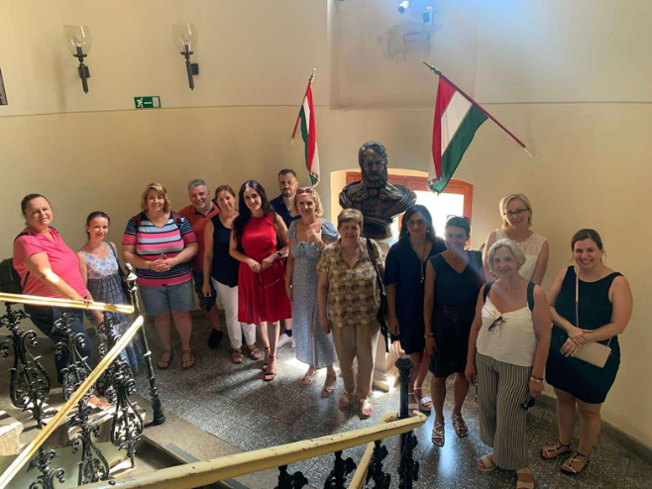
Einleitung Das erste ungarische Treffen der Schulleiter und Projektkoordinatoren stand im Zeichen der Vorstellung der Schulen, der Diskussion über Nachhaltigkeitsthemen und der organisatorischen Aufgaben des Projektmanagements. Die Veranstaltung bot den teilnehmenden Lehrkräften die Möglichkeit, ihre Erfahrungen auszutauschen, gemeinsam Ideen zu entwickeln und langfristige Kooperationen zu initiieren.
Programmdetails Das Treffen fand vom 16. bis 20. Juli statt und bot ein abwechslungsreiches Programm, das theoretische Diskussionen, praktische Aktivitäten sowie kulturelle und gemeinschaftsbildende Programmpunkte kombinierte.
Am Vormittag des ersten Tages besuchten die Teilnehmenden das Evangelische Kossuth Lajos Gymnasium in Nyíregyháza. Die Gäste erhielten Einblicke in die Nachhaltigkeitsinitiativen der Schule sowie in die pädagogischen Methoden. Anschließend lernten die Teilnehmer das digitale Projektmanagement-Tool ClickUp kennen, das die zukünftige Zusammenarbeit erleichtern soll.
Am Nachmittag wurden die Programme und Veranstaltungen des Projekts abgestimmt sowie die Details der Projektdokumentation und administrativen Aufgaben besprochen.
Am zweiten Tag standen die finanziellen Aspekte des Projekts im Mittelpunkt. Die Teilnehmenden erhielten einen Überblick über die Regeln zur Nutzung der Fördermittel, die Abrechnung von Kosten sowie die Dokumentationsanforderungen. Besonders hervorgehoben wurden die Themen erstattungsfähige und nicht erstattungsfähige Kosten sowie die Abläufe zur Dokumentenübermittlung und -archivierung.
Anschließend wurden die Kommunikationsplattformen des Projekts (Facebook, Instagram, TikTok, Podcasts) und deren Nutzung besprochen. Es wurde beschlossen, dass monatlich ein kurzes TikTok-Video zum Thema Nachhaltigkeit erstellt werden soll und dass jedes Partnerland vier Podcasts auf Deutsch mit englischen Untertiteln produziert.
Am dritten Tag war der nachhaltige Unterricht und das umweltbewusste Denken ein zentrales Thema. In interaktiven Workshops diskutierten die Teilnehmenden Möglichkeiten zur Messung und Reduzierung des ökologischen Fußabdrucks sowie die Entwicklung von Fragebögen für die Schüler. Ungarn übernahm die Erstellung des Fragebogens, den die anderen Partnerländer in ihre jeweilige Sprache übersetzen und an ihren Schulen anwenden werden.
Zudem wurde die Weiterentwicklung der Projektwebsite und der sozialen Medienplattformen besprochen, die von den griechischen Partnern koordiniert werden.
Neben theoretischen Ansätzen zur Nachhaltigkeit hatten die Teilnehmenden die Gelegenheit, die nachhaltigen Praktiken eines lokalen Unternehmens kennenzulernen. Während einer Präsentation und Betriebsbesichtigung standen umweltfreundliche Lösungen, Recycling und Energieeinsparung im Fokus.
Am Nachmittag wurden die anstehenden Aufgaben für die nächste Zeit besprochen, insbesondere die Herausforderungen der Europäischen Nachhaltigkeitswoche (20.–26. September 2025), während der täglich eine nachhaltigkeitsbezogene Aufgabe umgesetzt werden soll.
Am Samstag erkundeten die Teilnehmenden die kulturellen und natürlichen Sehenswürdigkeiten von Nyíregyháza und Umgebung. Ein Besuch in Sóstó bot Einblicke in die lokalen natürlichen Gegebenheiten und die Themen des nachhaltigen Tourismus.
Am letzten Tag bewerteten die Teilnehmenden gemeinsam das Event, anschließend wurden Zertifikate und Teilnahmebescheinigungen überreicht. Das Treffen endete offiziell mit einem gemeinsamen Abschiedsessen.
Ergebnisse und weitere Pläne Das Treffen erreichte seine Ziele erfolgreich, da die Teilnehmenden:
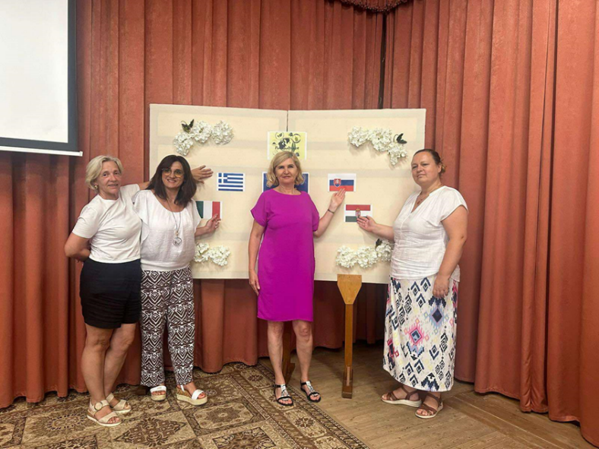
- einen umfassenden Überblick über die Projektziele und Anforderungen erhielten,
- das Nachhaltigkeitsprogramm und die zukünftigen Aufgaben entwickelten,
- sich über die Kommunikations- und Finanzverwaltungsaufgaben einigten,
- die Programme der nächsten internationalen Treffen vorbereiteten.
In der kommenden Zeit werden Schüler und Lehrkräfte aus den einzelnen Ländern ihre Zusammenarbeit im Zeichen der nachhaltigen Entwicklung fortsetzen und die nächsten internationalen Treffen in Sizilien, der Slowakei, Griechenland, Ungarn und Straßburg vorbereiten.

Zusammenfassung
Das Kick-off-Treffen in Nyíregyháza bot eine ausgezeichnete Gelegenheit für den Projektstart, den Aufbau von Beziehungen zwischen den teilnehmenden Ländern sowie die Vertiefung der nachhaltigen Denkweise im Bildungsbereich. Durch die erfolgreiche Zusammenarbeit kann das Projekt langfristig zur Förderung des umweltbewussten Denkens von Schülern und Lehrkräften sowie zur Stärkung internationaler Beziehungen beitragen.

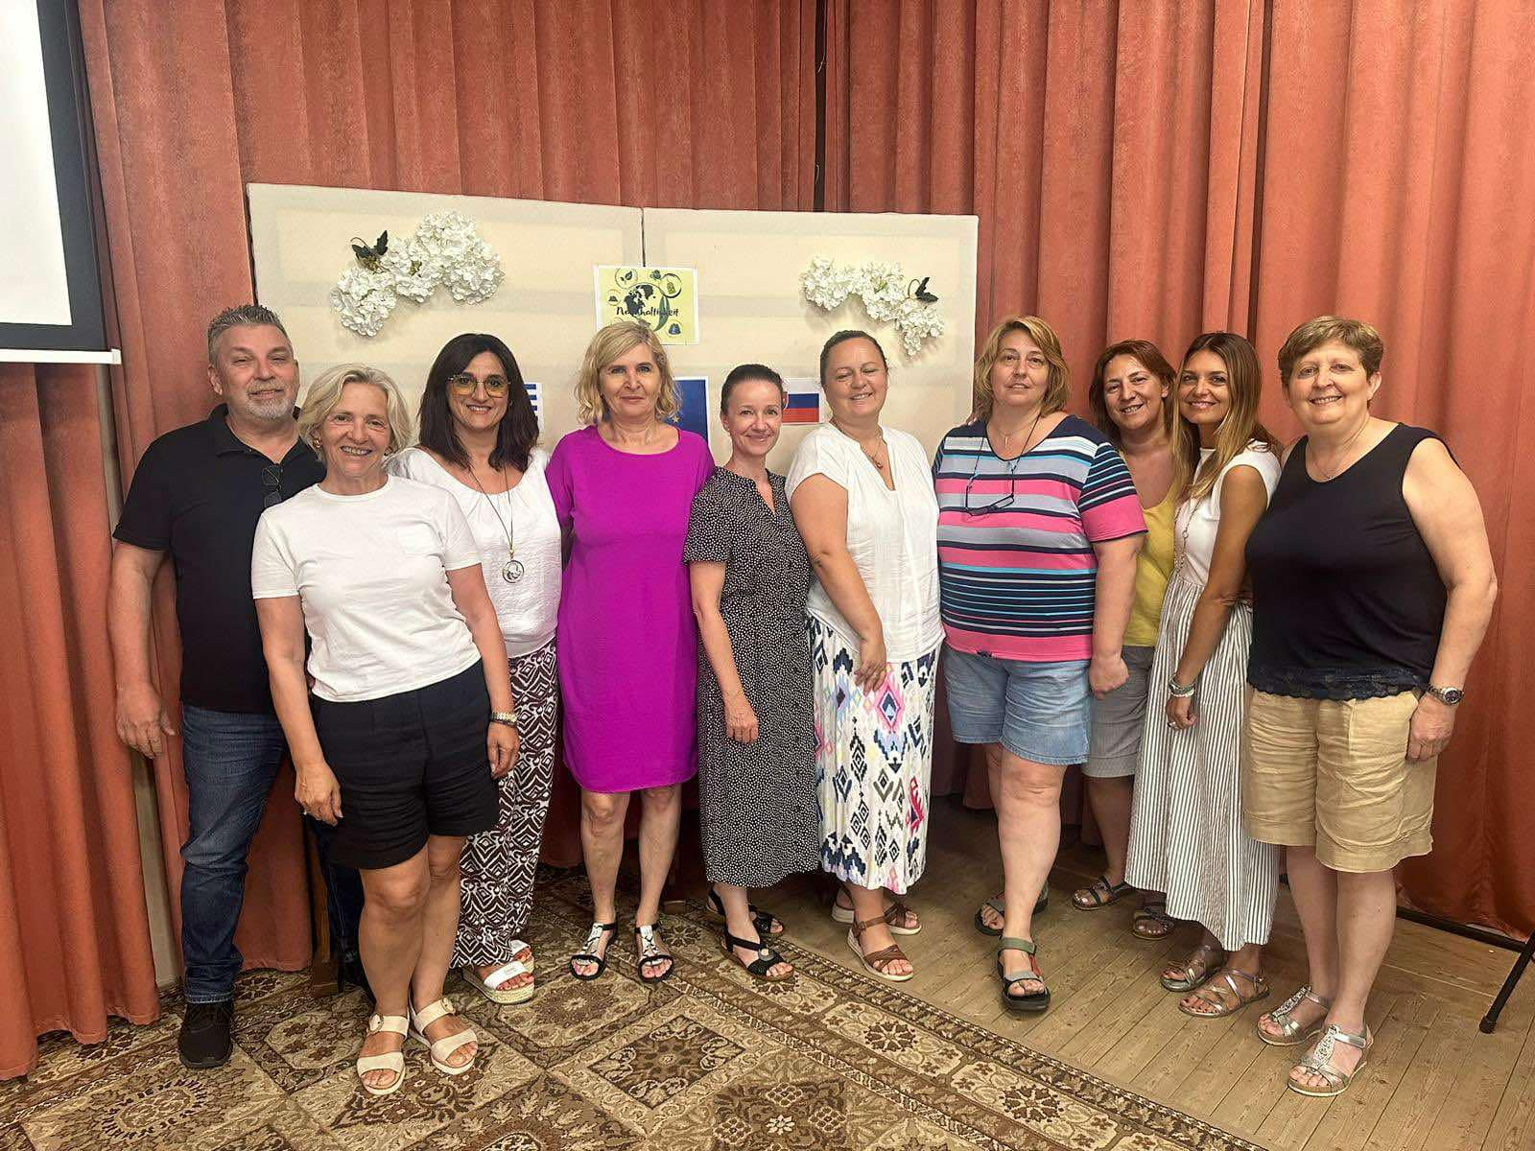

„Mit finanzieller Unterstützung der Europäischen Union. Die geäußerten Ansichten und Meinungen entsprechen jedoch ausschließlich denen der Autor*innen und spiegeln nicht notwendigerweise die der Europäischen Union oder der Tempus Közalapítvány wider. Weder die Europäische Union noch die fördernde Stelle können dafür verantwortlich gemacht werden.“
Projektnummer: 2023-2-HU01-KA220-SCH-000169980

